兰州大学
学生出国（境）交流管理系统学生使用手册

编制日期 | ： | 2023年1月7日
版本号 | ： | V3.0

目 录

一、 系统登录 1
二、 学生出国（境）交流管理 2
1.1、项目查看 3
1.2、项目申请 3
1.3、查询条件 6
三、 申请查询 7
2.1、申请查看 7
2.2、申请修改、申请删除 7
2.3、撤回修改 8
2.4、补充材料 8
2.5、进度跟踪 8
2.6、派出确认 9
2.7、派出前变更 10
2.8、经费预算申请 10
2.9、境外打卡 11
2.10、变更交流计划 11
2.11、返校手续 12
2.12、资助申请 12
2.13、补录申请 13
2.14、自联项目 13

系统登录
所有学生通过访问兰州大学官网，点击右上方的“个人工作台”，如下图：
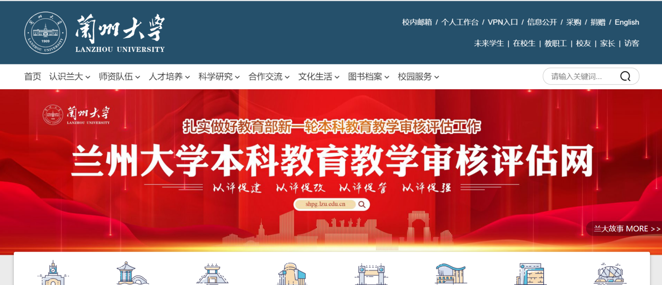
首先需要登录统一身份认证，使用本人的学号及密码登录信息门户，再选择“外事工作服务系统”进入外事工作服务系统，如下图：
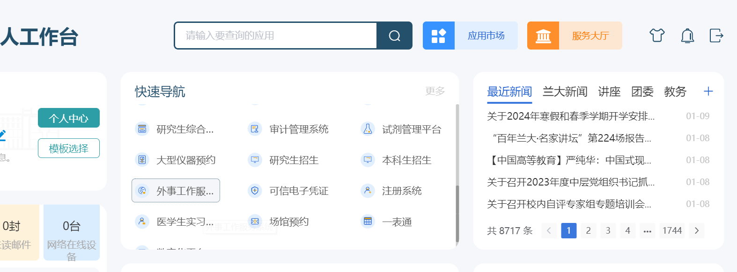
系统首页
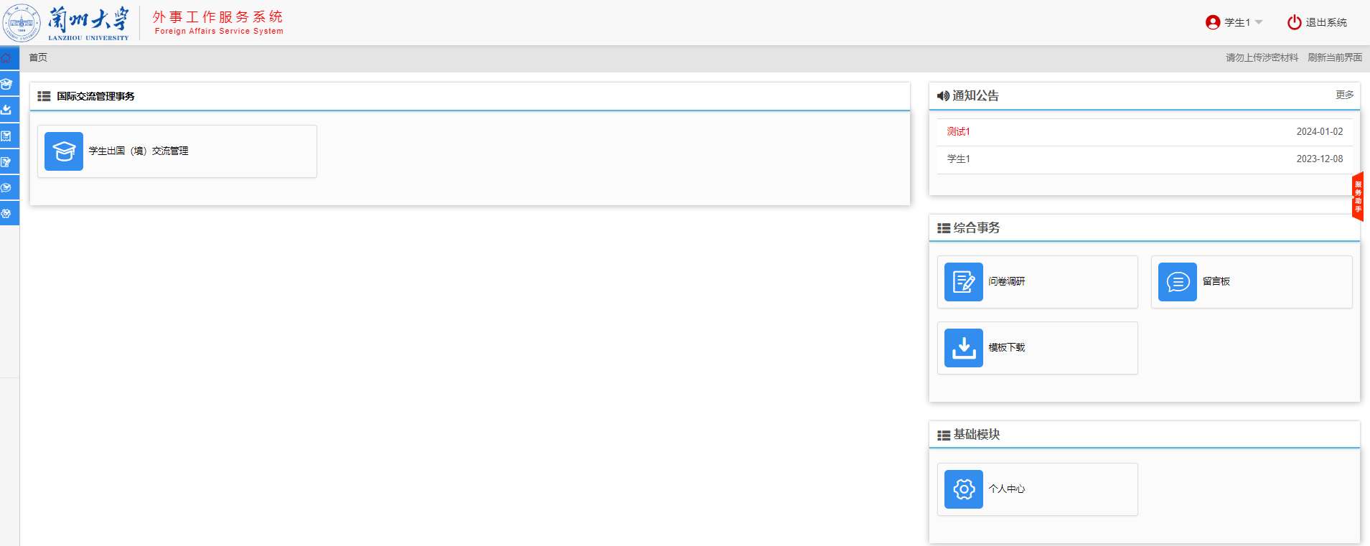

学生出国（境）交流管理
选择“学生出国（境）交流”，在这里可以看到所有可以进行申请的项目和项目的详细信息。
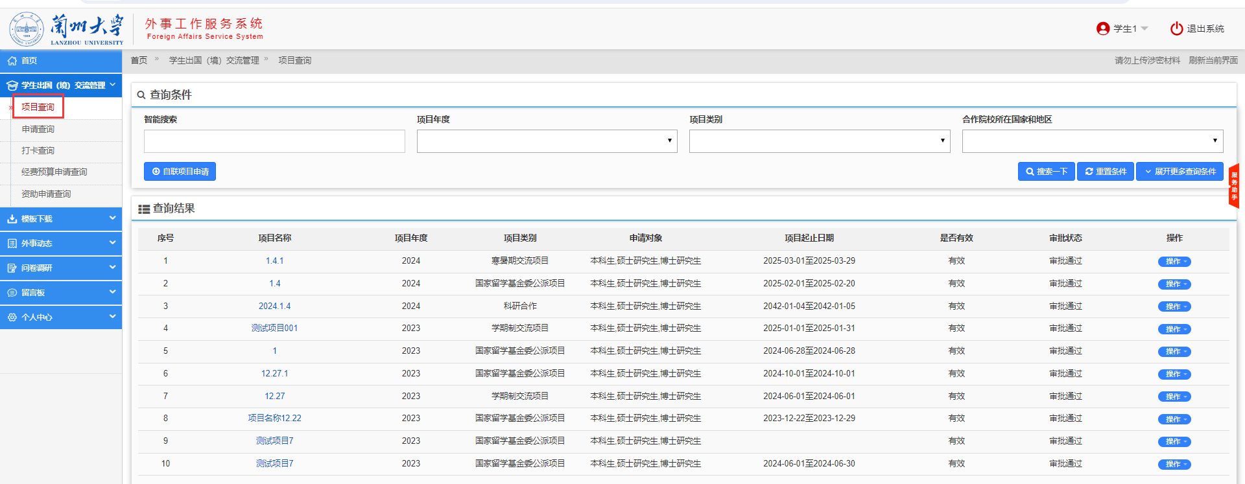

1.1、项目查看
选择一个项目，然后点击后面的“操作”按钮选择项目查看或点击项目名称，进行查看该项目的详细信息；
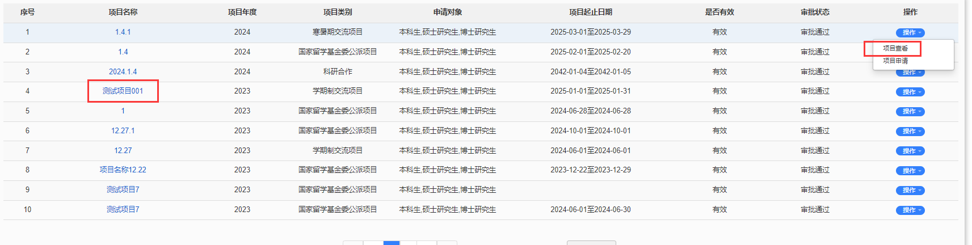
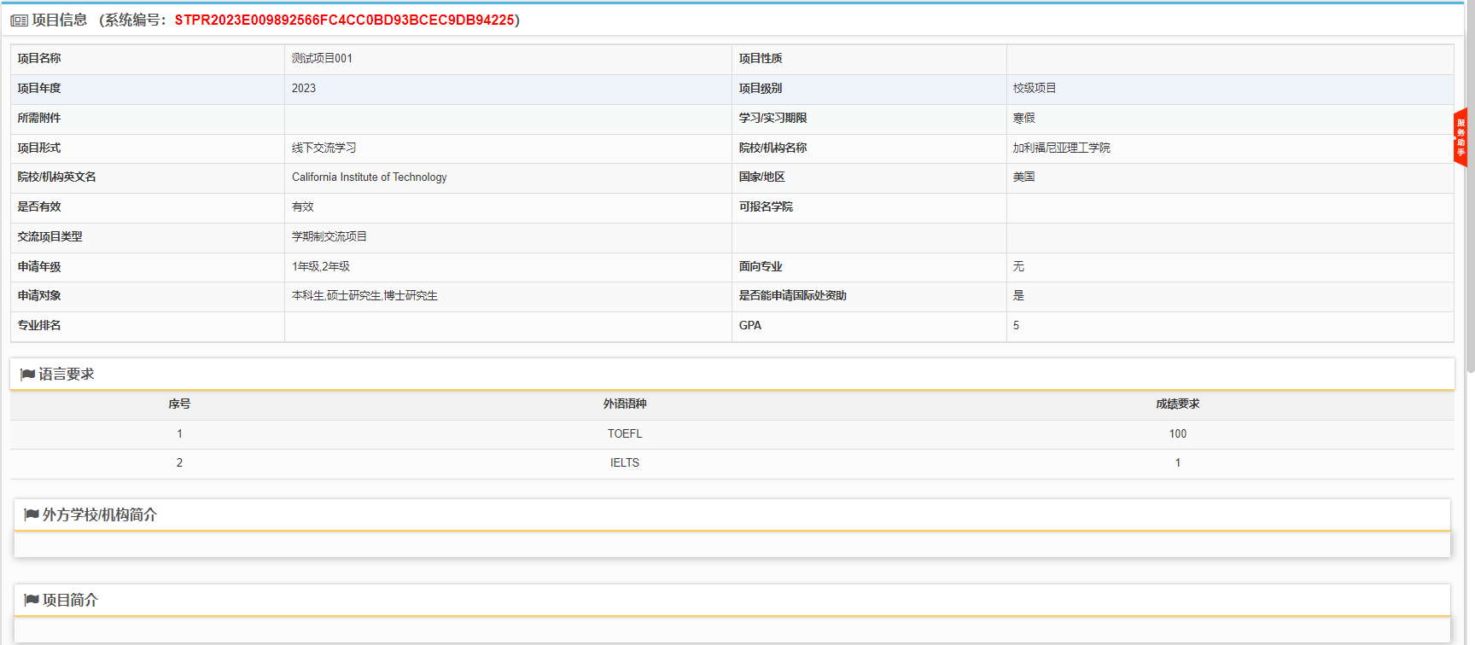

1.2、项目申请
选择“项目申请”将打开项目申请页面，首先需要阅读“申报须知”，然后点击“开始填报”按钮进行填报。点击“开始填报”后会弹出本人承诺确认界面，直接点击“是”即可进入到申请填写页面；
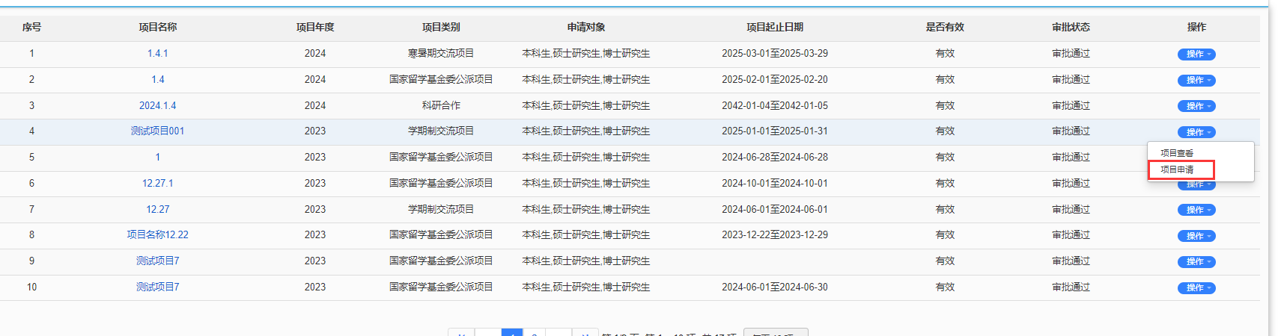
填写申请信息，带*项为必填项，当前页面填写完成后点击下一步进入下一页面继续填写，所有页面内容填写完成后点击“提交”进入项目审批（提交后申请状态为“申请中”）；
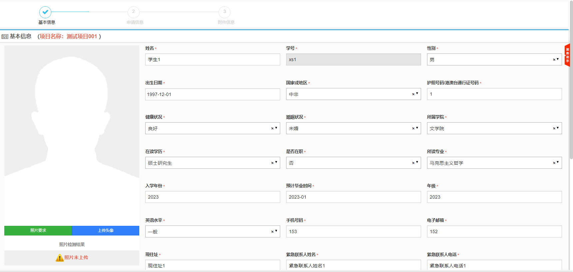
填写并检查无误后，点击右下方的进入到申请信息页面；
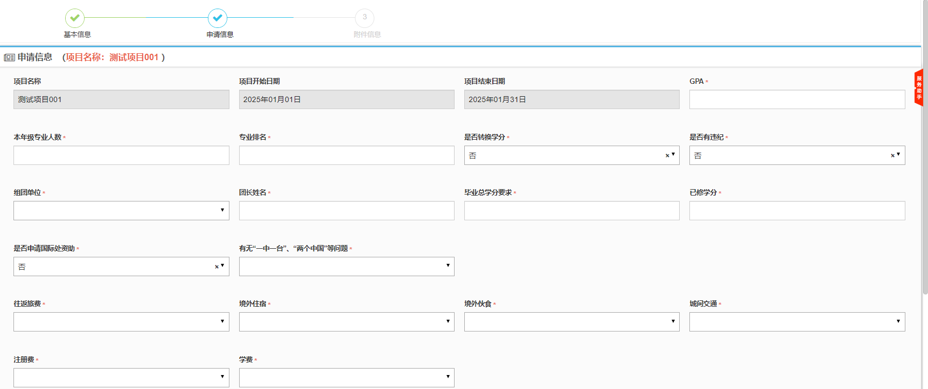
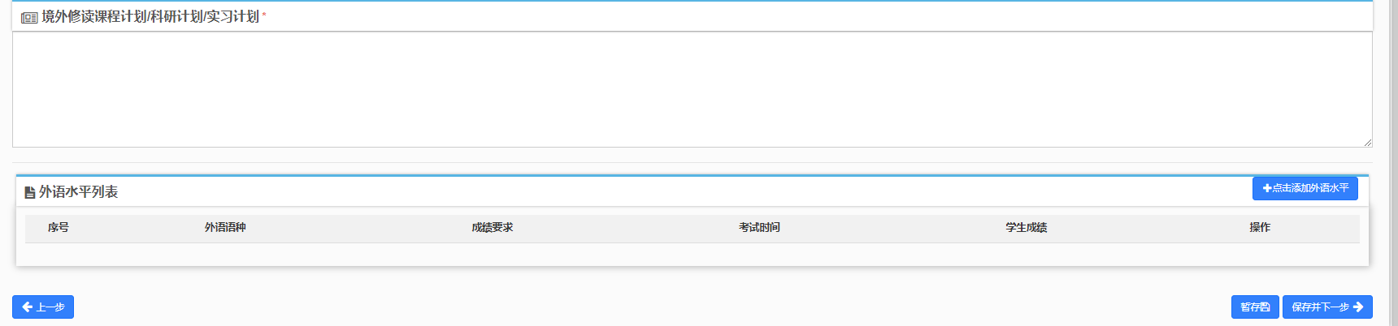
申请信息填写完成后，在下方继续填写外语水平；
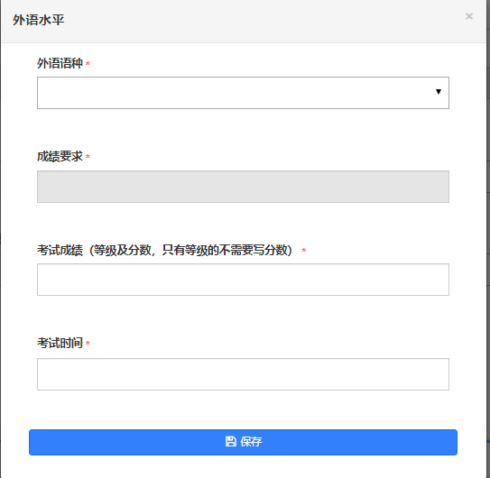
保存后可以在外语水平列表里看到所添加的信息；
点击按钮可以修改已添加的外语水平，点击将删除所添加的记录。
申请信息都填写好后，点击右下方的“保存并下一步”，进入到附件信息的上传页面，这里的附件是项目发布者根据项目要求设置的；
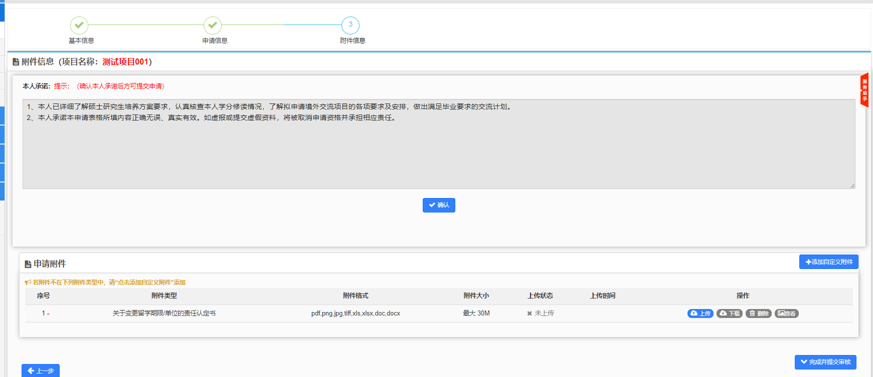
按照提示上传附件的内容其中红色带“*”的附件为必需要上传的附件，点击右侧的按钮打开上传的窗口进行上传，点击选择要上传的文件，选好后点击“开始上传”，上传进度显示100%后即表示上传成功，关闭窗口即可。在“附件信息”区域可以看到上传状态显示为“已上传”；
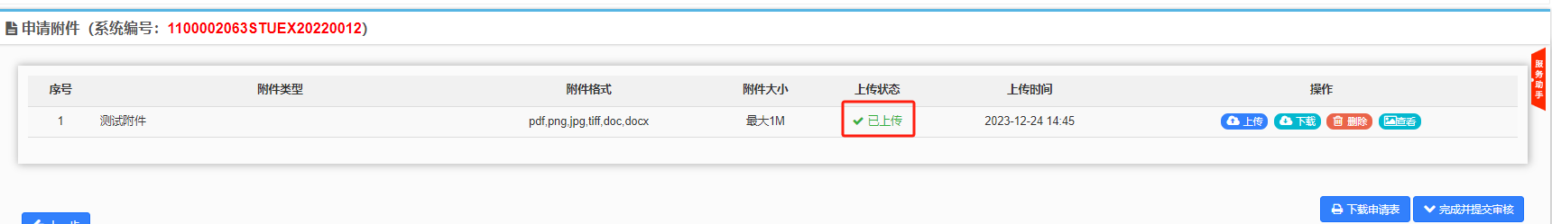
点击“下载”可以下载附件，点击“删除”将删除掉所传附件，点击“查看”可以下载查看附件的内容，点击“下载申请表”可保存到本地；
附件上传完毕后，点击右下方的，进行最终的提交；

1.3、查询条件
在查询条件处，可以对所添加的项目按照项目名称、项目年度、项目类别、申请对象等条件进行筛选查询。
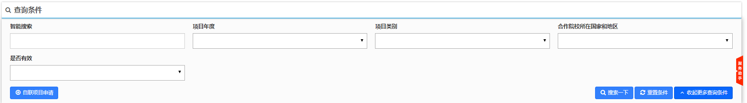

申请查询
学生在申请完项目并进行提交审核以后，在“申请查询”处可以看到之前自己所提交的项目信息和审批状态。
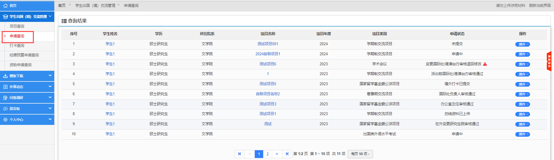

2.1、申请查看
通过“操作”按钮下的申请查看或点击学生姓名，可进入到提交申请的详情页面，看到申请的进度信息、基本信息、详细信息、报表信息、附件信息、历史记录等信息；
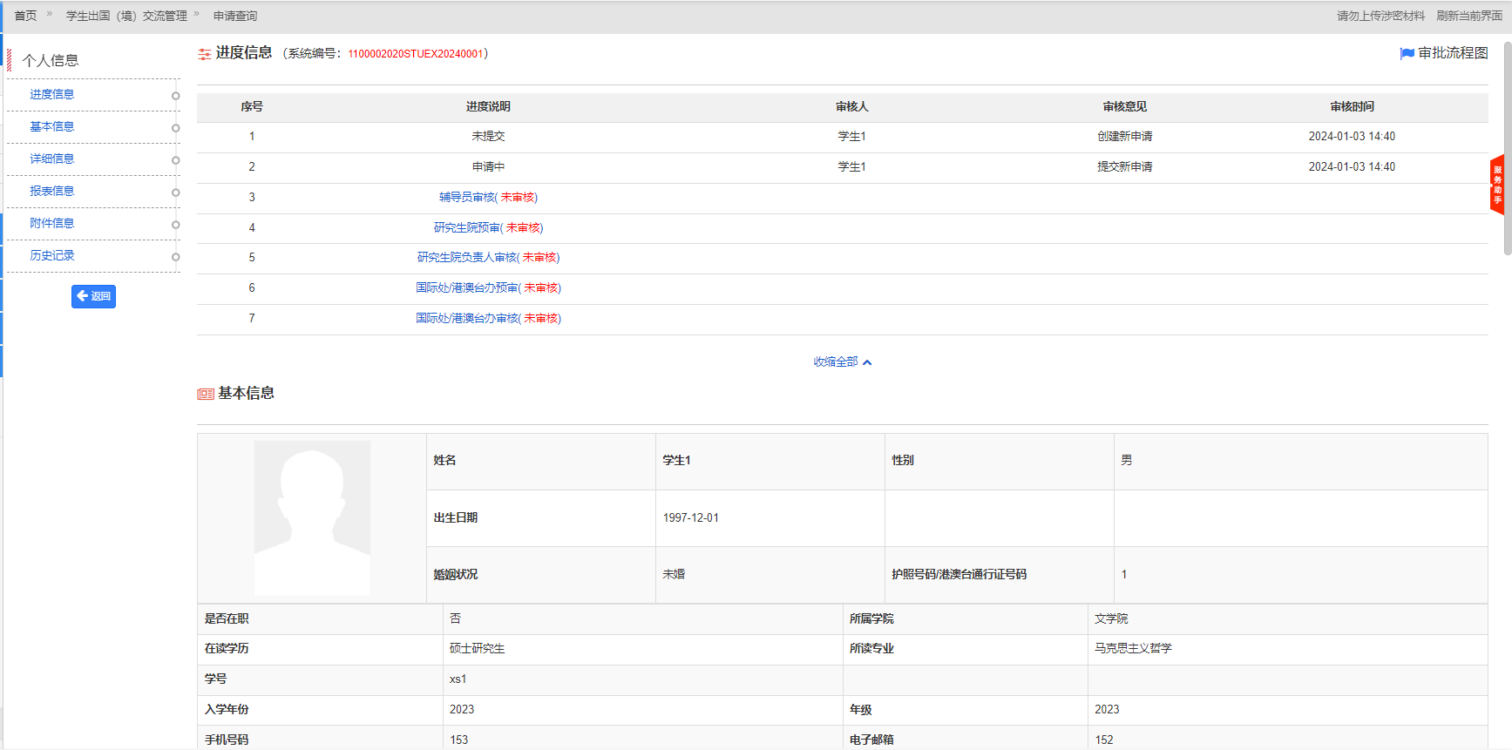

2.2、申请修改、申请删除
如果申请状态是“未提交”状态，可以选择“申请修改”对未提交的申请信息进行修改，如果选择“申请删除”则将删除掉改申请的申请；
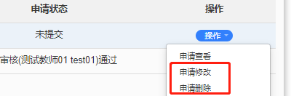

2.3、撤回修改
申请提交后状态为“申请中”，如果需要修改，可通过“操作”下的“撤回修改”功能实现；

2.4、补充材料
当申请需要补充材料时，点击“补交材料附件”进入到材料补交上传页面；
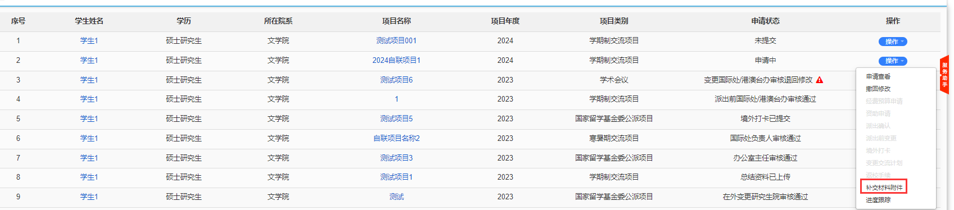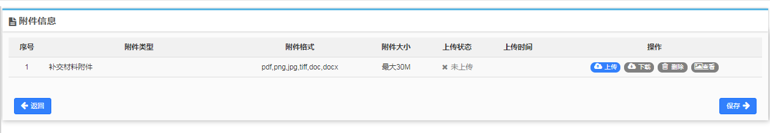

2.5、进度跟踪
显示该申请从提交申请后的每一步操作记录；
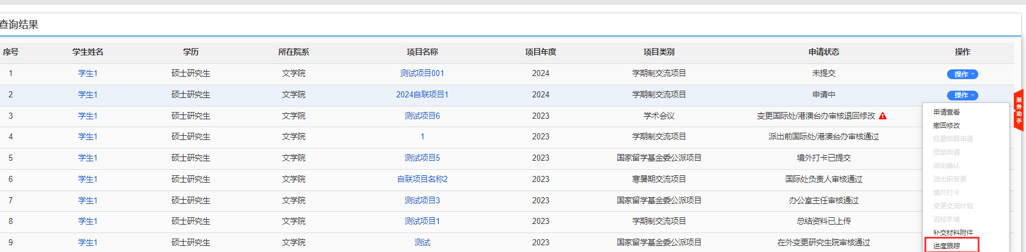
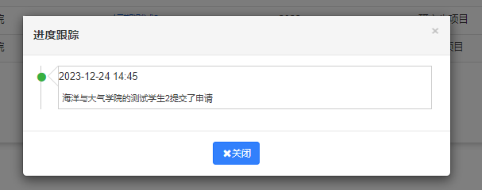

2.6、派出确认
当校内申请审核完成后，可以选择“派出确认”进入到派出确认填写页面，填写派出信息；
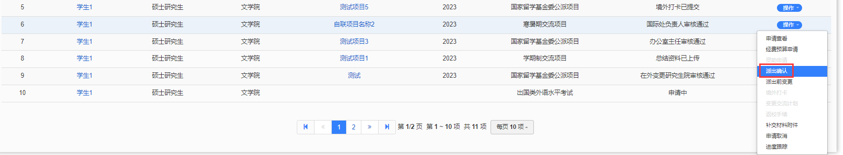
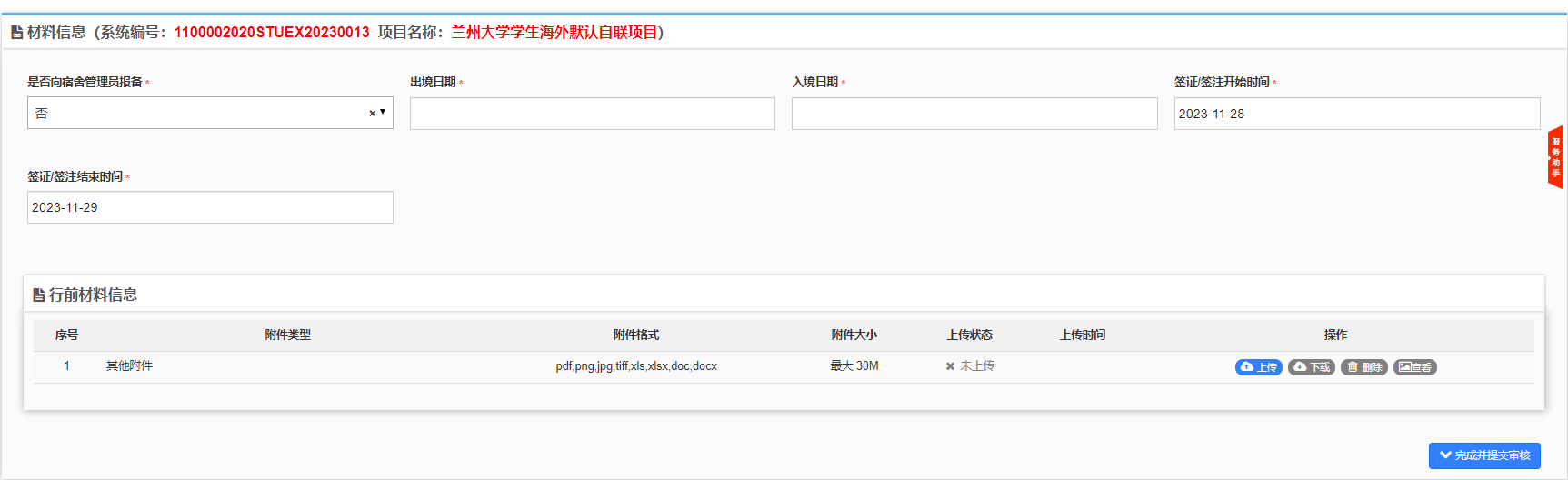

2.7、派出前变更
已经在校内审核中的申请，如有特殊原因不能参加或者有变化，可通过操作下的“派出前变更”填写变更或取消原因；
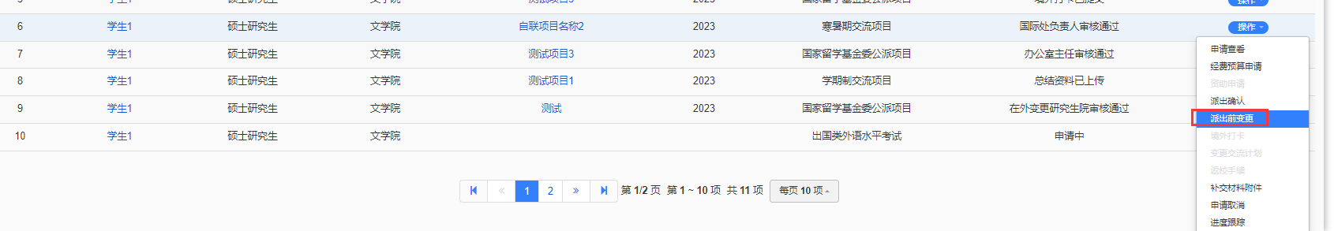
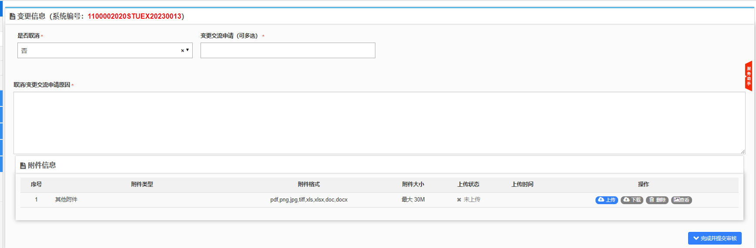

2.8、经费预算申请
校内审核流程完成，并且符合经费预算申请条件时，可以选择“经费预算申请”进入到经费预算申请填写页面；
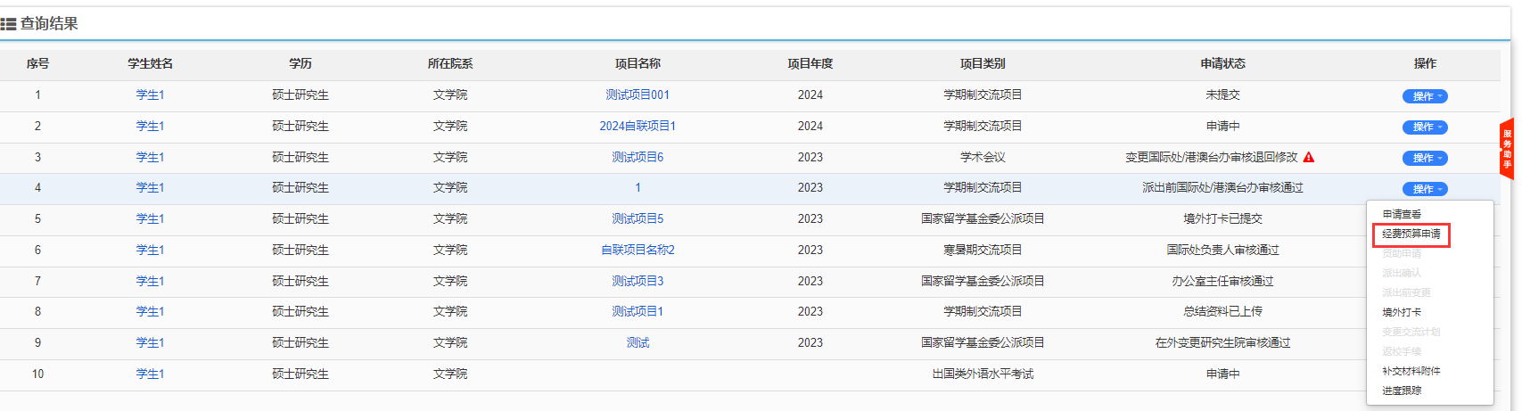
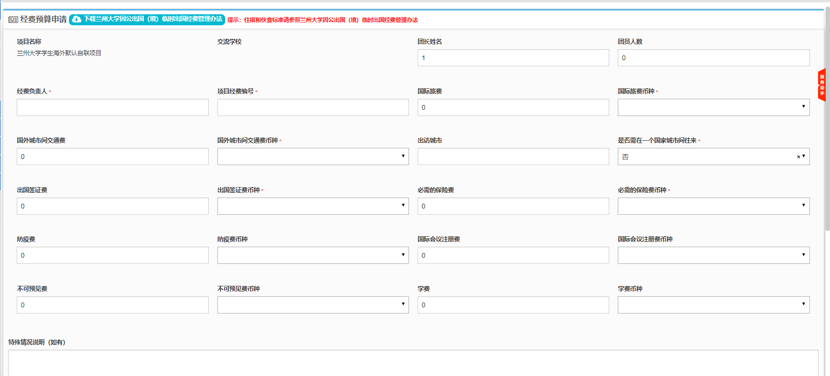

2.9、境外打卡
派出确认审核完成，并且到达目的地后，选择“境外打卡”进入到打卡页面，补充在外信息；
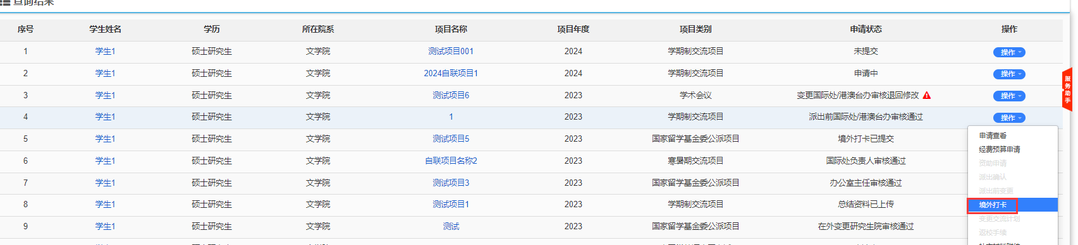
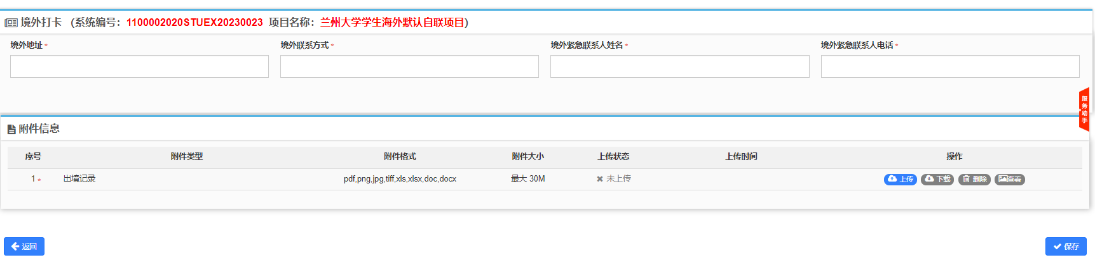

2.10、变更交流计划
如有特殊原因需要变更交流计划，可通过操作下的“变更交流计划”填写变更申请；
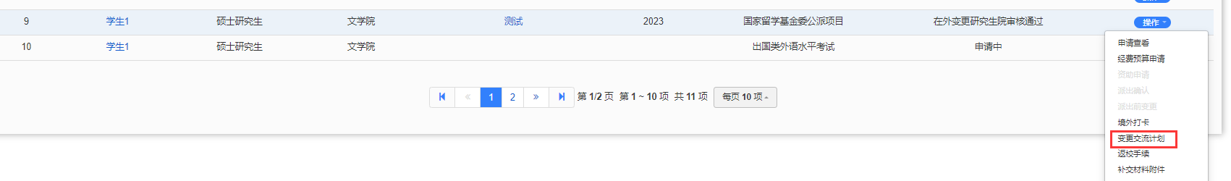

2.11、返校手续
交流结束返校后，需要填写总结内容以及上传总结附件；
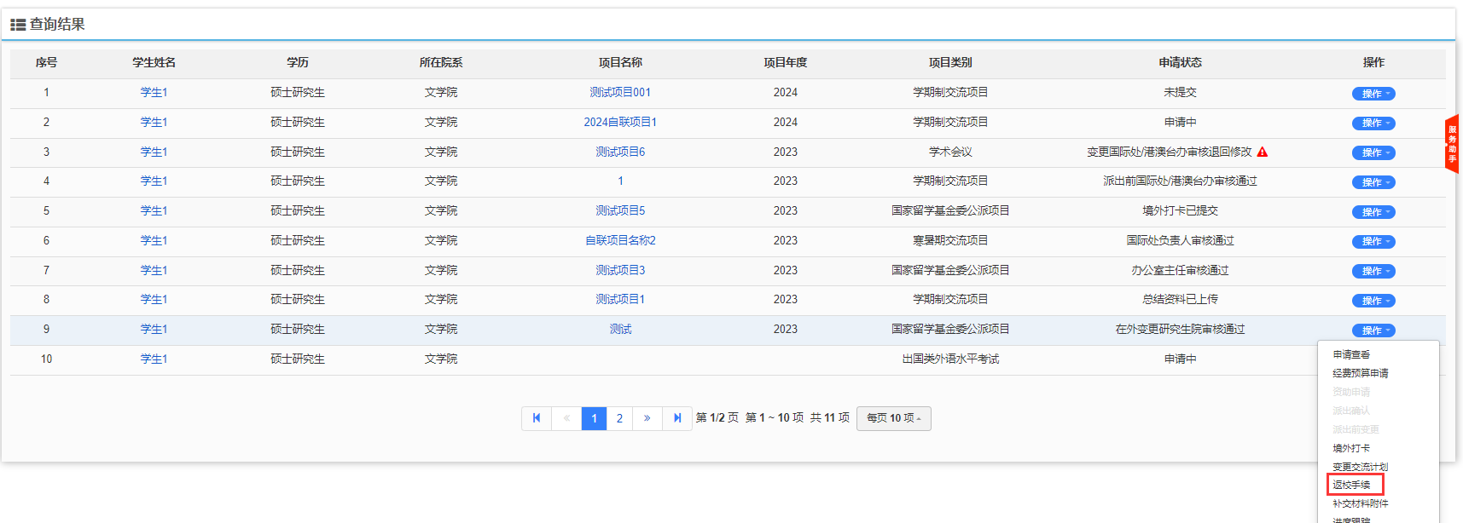
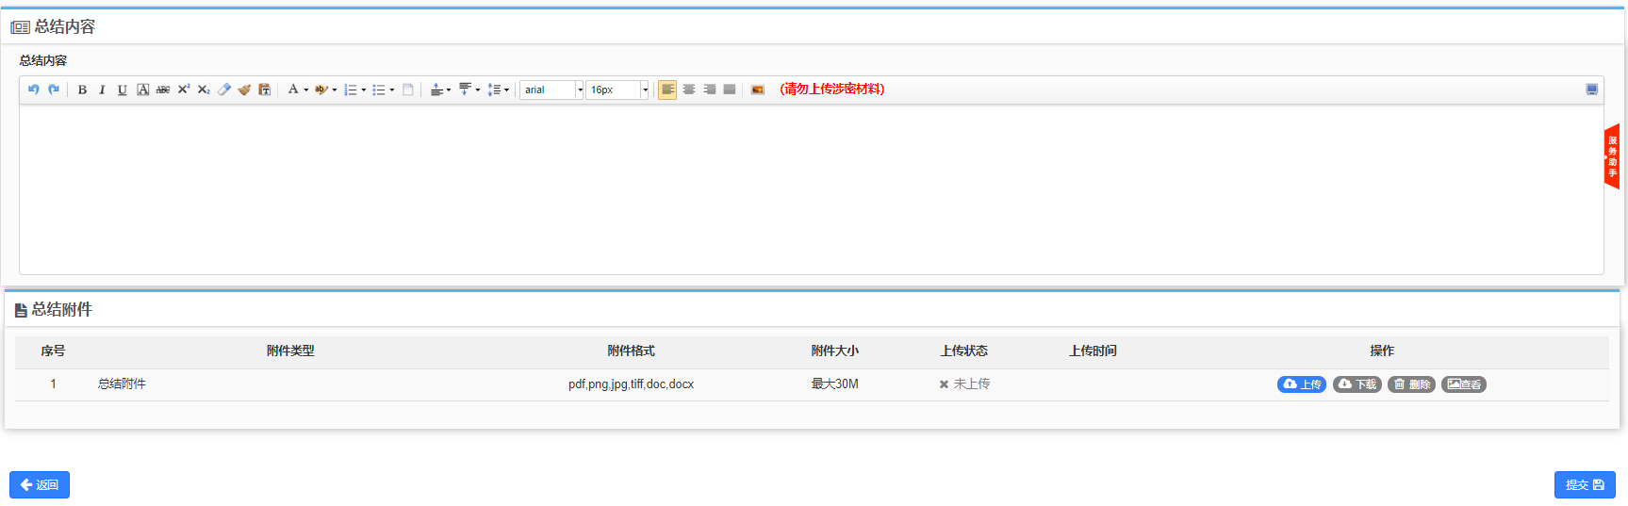

2.12、资助申请
提交返校总结后，并且符合资助申请条件时，可以选择“资助申请”进入到资助申请填写页面；
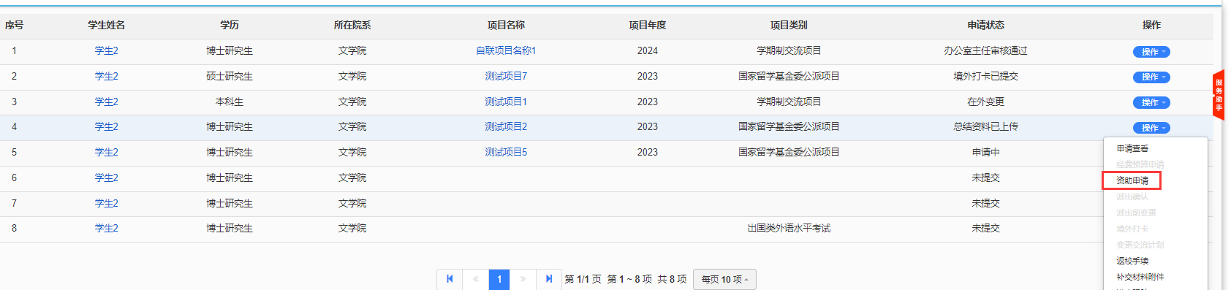
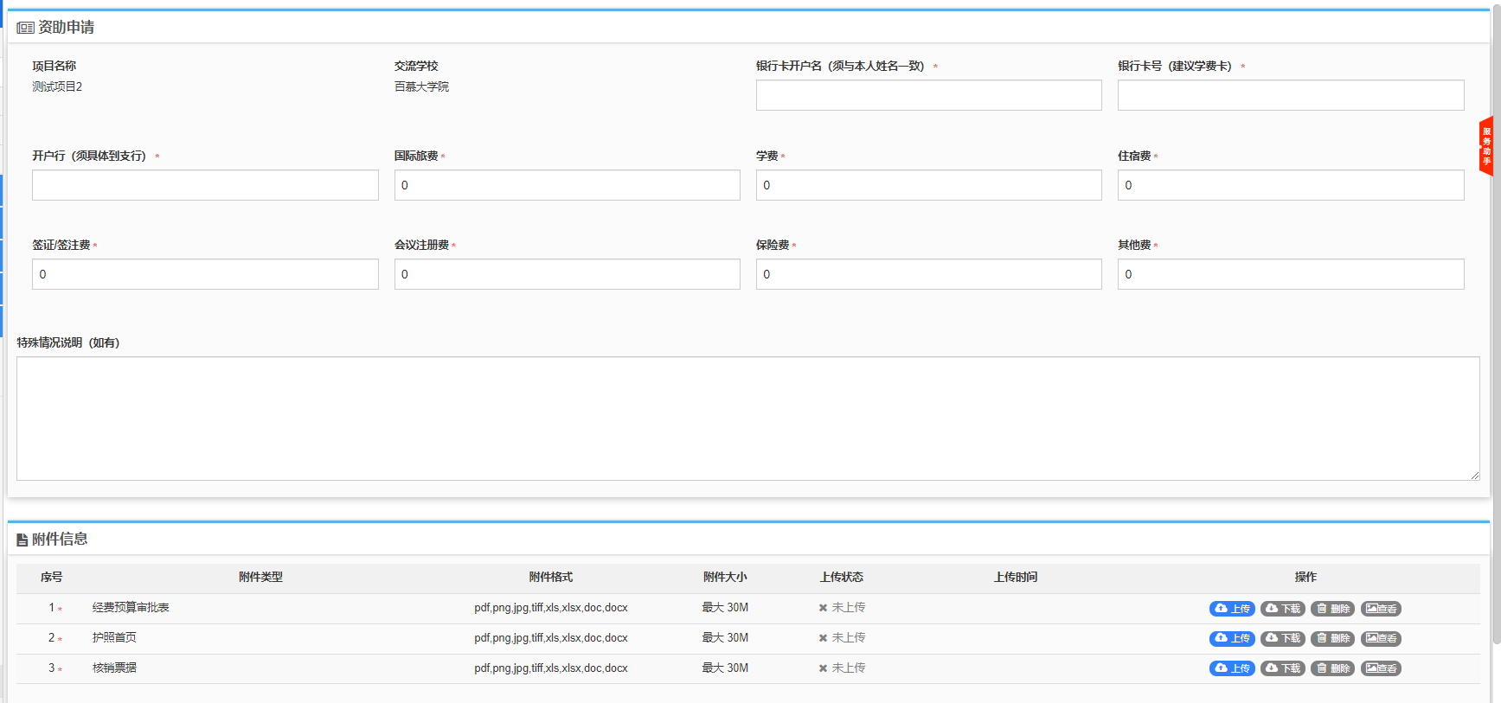

2.13、补录申请
当该项目允许补录，可在申报时间外进行补录申请。
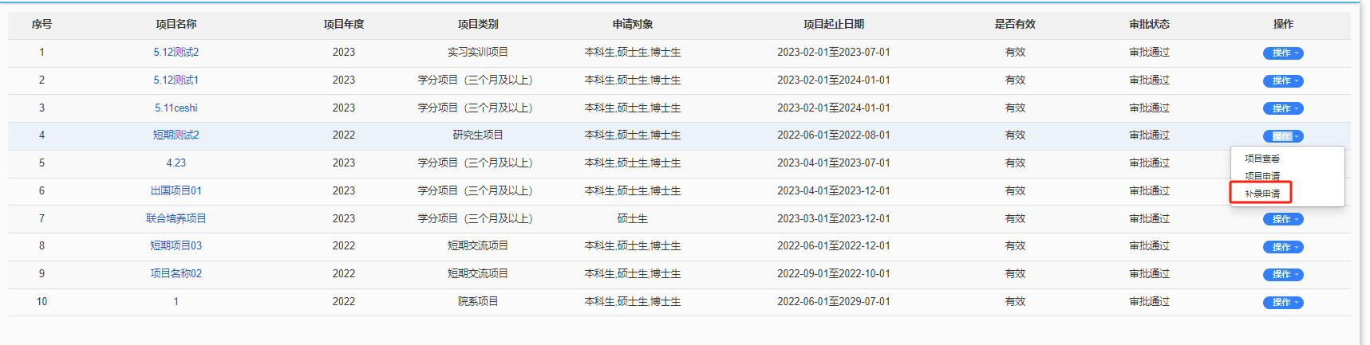

2.14、自联项目
自联项目需要学生填写出访国家或地区、交流项目类型、项目形式、自联项目名称、院校或机构名称、项目开始结束日期等，其他内容与申请流程与正常项目相同。
